I CENTO ANNI DI GIUSEPPINA LIBERATO

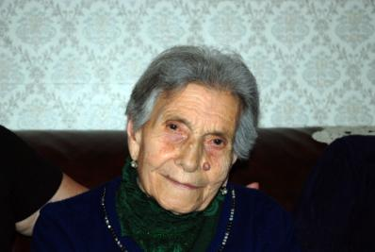

**Mistretta, Sabato 20 Giugno 2015 - (SLI)**

**Lunedì 22 Giugno 2015 Giuseppina Liberato, mistrettese, raggiunge il traguardo dei cento anni di età. Un compleanno eccezionale che sarà festeggiato assieme ai figli, ai nipoti, ai pronipoti e a tutta la sua “grande famiglia”.**

**Gli invitati e i familiari presenti previsti sono cinquanta.**

**Nata il 22 Giugno 1915, la signora Giuseppina Liberato ha avuto quattro figli, di cui uno, Salvatore, deceduto negli anni scorsi, e conta quattro nipoti e cinque pronipoti.**

**Sposata con Giuseppe Morsicato, anch’egli deceduto da parecchi anni, la signora Giuseppina ha fatto la casalinga e la sarta.**

**«Ho lavorato sempre a maglia. Ho fatto la sarta in casa e sono stata anche ricamatrice», racconta, e ricorda che gli «eventi più tristi della sua vita sono stati, appunto, la perdita di un figlio e del marito».**

**Il figlio Carmelo, coniugato con la signora Italia, valente tipografo in pensione, abita a Messina; il figlio Mario, maresciallo dei carabinieri anch’egli pensionato, vive a San Giorgio di Patti, mentre la figlia Franca, coniugata con Costantino Lauro, si gode la pensione di insegnante a Teano.**

**«In occasione del compleanno di mia madre -dice Carmelo Morsicato- ci siamo riuniti tutti insieme. Anche questo è un momento in cui la famiglia dimostra il suo forte legame. Faremo una grande festa e ci sarà, ovviamente, una torta con il numero cento al centro».**

**Alla centenaria sono pervenuti gli auguri da parte del sindaco della città di Mistretta, avvocato Liborio Porracciolo, e da parte dell’arciprete, monsignor Michele Giordano.**

**SEBASTIANO LO IACONO - MISTRETTANEWS GIUGNO 2015**

**22 GIUGNO 2015 - LE IMMAGINI DELLA FESTA**

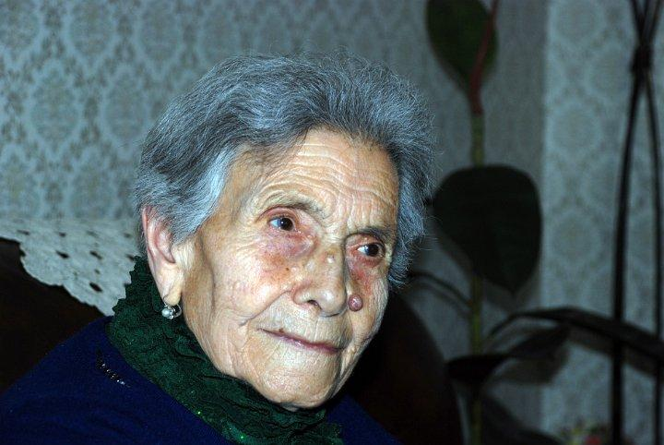

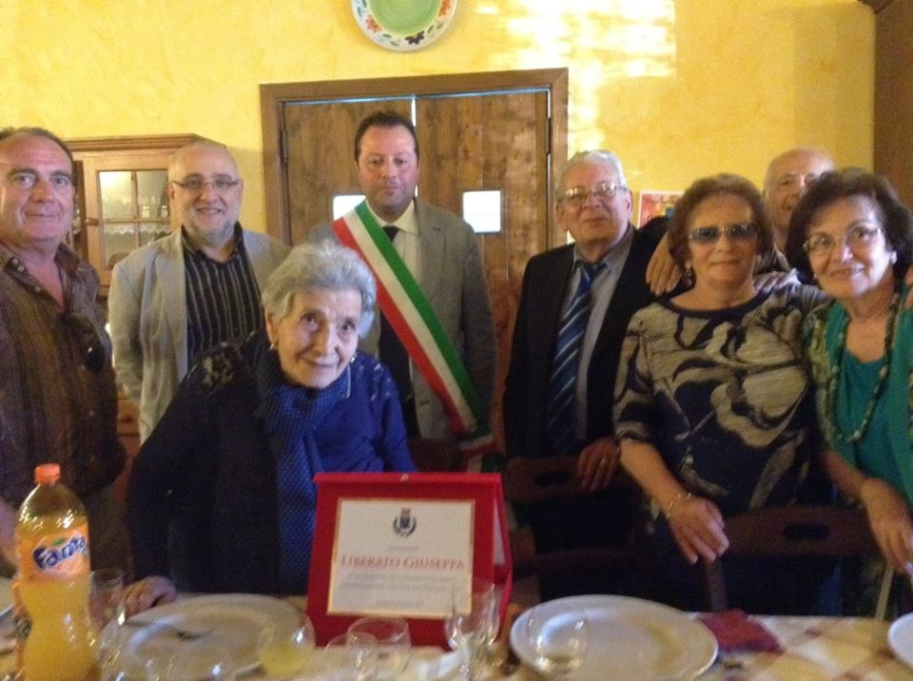

**Con il sindaco, Liborio Porracciolo; l’assessore Nello Maniaci e i figli.**

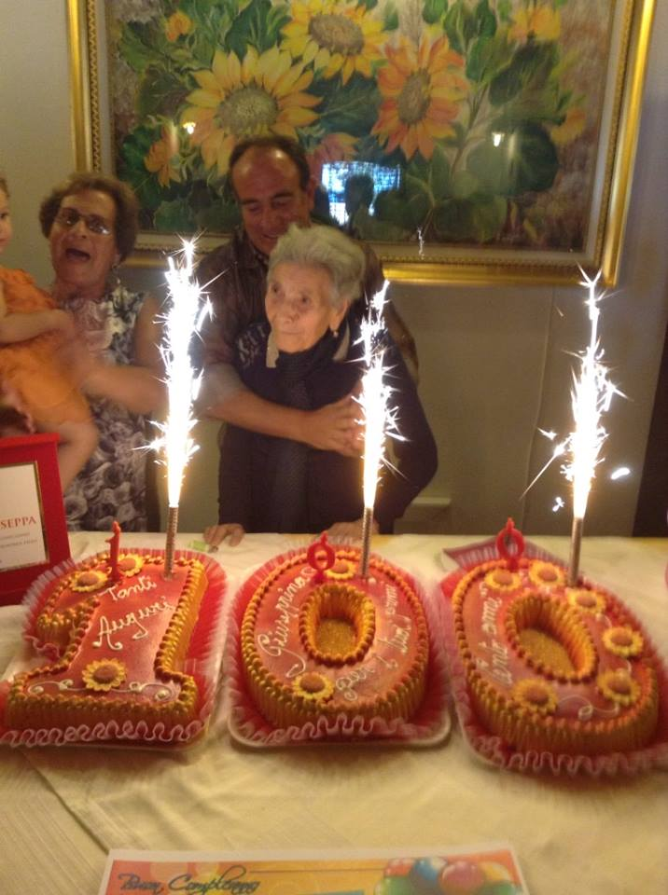

**MISTRETTANEWS 2015**